파일 업로드
1. 파일 업로드의 원리
파일 업로드는 클라이언트에서 서버 측으로 데이터를 보내는 것이므로 데이터를 받는 곳인 서버에서 파일을 받을 수 있도록 처리해 주어야 한다.

- 파일 전송 방식
일반 파라미터를 전송할 때 사용하는 인코딩과 파일 업로드 할 때 사용하는 인코딩은 서로 다르다. 앞서 HTTP의 데이터 전송 방식은 크게 GET 방식과 POST 방식이 존재한다고 했었는데 이 두방식의 차이는 파라미터 데이터를 요청 URL로 전송하느냐 아니면 스트림으로 전송하느냐의 차이였다. 스트림 기반의 전송 방식인 POST 방식은 또 다시 다음의 두가지 인코딩 방식에 따라서 전송하는 데이터 형식이 달라진다.
• application/x-www-form-urlencoded
• multipart/form-data

지금까지 사용한 예제들은 application/x-www-form-urlencoded 인코딩을 사용해서 데이터를 전송했는데, 파일 업로드 하기 위해서는 multipart/form-data 인코딩을 사용해야만 한다.

업로드 페이지의 태그 형식
<form method="post" enctype="multipart/form-data">
<input type="file" name="filename"/>
</form>
폼 태그의 enctype 속성이 multipart/form-data 로 설정되어 있어야 한다.
multipart/form-data가 설정되지 않으면 데이터를 보내는데 get과 post 방식에 용량이 제한되기 때문에 큰 데이터의 파일은 전송할 수 없다. 이 속성을 지정하면 데이터도 파일 형태로 넘어가며 큰 용량의 파일도 전송할 수 있다.

파일 다운로드의 경우 브라우저에서 링크된 서버측의 파일을 클릭하기만 하면 브라우저에서 알아서 클라이언트로 다운로드 기능을 담당하기 때문에 아무처리 없이 가능하다.

서버에서는 전송된 데이터를 받아서 파일로 만드느 역할을 하는데 이 때 필요한 것이 업로드 모듈이다.
가장 널리 사용되는 업로드 컴포넌트인 COS 라이브러리를 이용하여 파일 업로드를 구현한다.

http://www.servlets.com 에서 com.oreilly.servlet 메뉴 클릭 Download에서 cos-26Dec2008.zip 다운 받아
압축을 푼다.
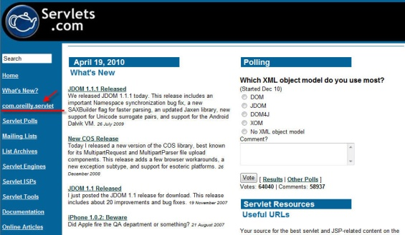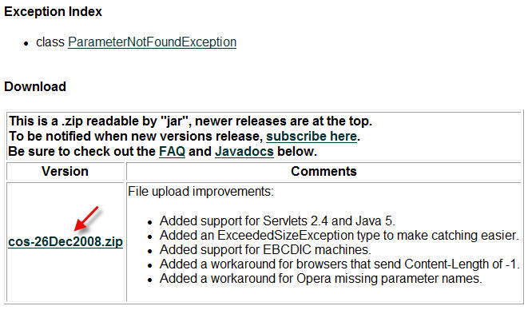
lib 폴더에 있는 cos.jar 파일을 이클립스의 라이브러리 폴더(\WebContent\WEB-INF\lib)에 복사한다.

MultipartRequest 의 특징
MultipartRequest는 COS 라이브러리에서 가장 중심적인 역할을 하는 클래스 이다.
이 클래스가 파일 업로드를 직접적으로 담당하는 클래스이다.
MultipartRequest 클래스는 안전성도 높고 파일 중복 처리 인터페이스가 있어 쉽게 처리가 가능하다.

MultipartRequest 생성자
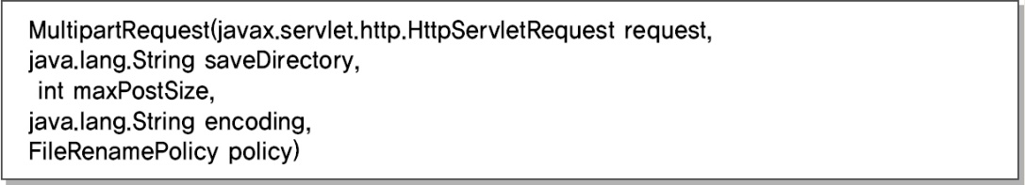

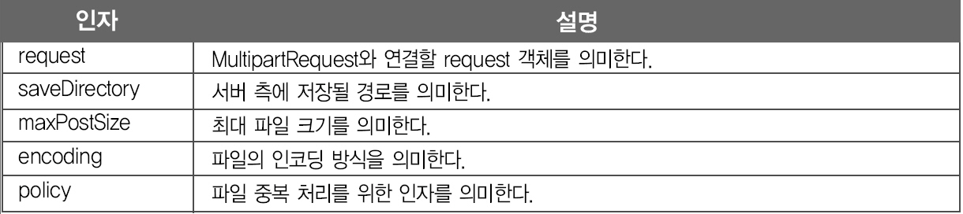
MultipartRequest의 메소드
